Aspergillus niger: CONTAMINANTE DE CHOCADEIRAS COMERCIAIS E A IMPORTÂNCIA DOS PROCESSOS DE DESINFECÇÃO DE SUPERFÍCIES
Raphael Ribeiro Scherer¹; Dr Francisco de Assis Baroni⁴; Dr Henrique Cunha Carvalho³; Dr Carlos José de Lima²; Drª Livia Helena Moreira² (orientadora)
RESUMO:
A contaminação de superfícies em equipamentos comerciais para o choco de ovos é algo recorrente e de preocupação pois os produtos utilizados para a desinfecção deixam resíduos no ambiente e nas aves nascidas comprometendo o seu desempenho zootécnico. Durante um estudo de avaliação qualitativa de fungos filamentosos contaminantes de chocadeira comercial utilizada na incubação de ovos de codornas japonesas, foram coletadas 60 amostras de diversos pontos do equipamento. Foram isolados o fungo Aspergillus niger em 12 das 60 amostras obtidas. Este gênero é relatado como causador de doença severa em aves domésticas e de vida livre. Sua importância veterinária e persistência nas superfícies da chocadeira, mesmo após os processos clássicos de desinfecção, motivou a realização deste trabalho.

INTRODUÇÃO:
Na avicultura moderna, o processo de incubação é um elemento chave na obtenção de aves saudáveis. Todo o evento é baseado na manutenção de um bioclima ideal (temperatura, umidade, ventilação). Assim como, na qualidade microbiológica da chocadeira, que deve estar ausente de elementos bacterianos e fúngicos deletérios ao desenvolvimento embrionário dos ovos (CARDOSO et al., 2009).
Durante a incubação, o bioclima da chocadeira favorece o crescimento de microrganismos, o que torna a desinfecção dos ovos e incubadora mandatória. Dentre os procedimentos de desinfecção, o método mais difundido é a fumigação com formaldeído (CARDOSO et al., 2009; WLAZLO et al., 2020). Embora esta técnica seja eficiente e de baixo custo, o potencial carcinogênico de seu uso gera riscos à saúde dos trabalhadores da cadeia produtiva, que torna a busca por meios alternativos um campo promissor de pesquisa (WLAZLO et al., 2020), como a utilização de oxigênio reativo na forma de ozônio (O₃). Esta vem apresentando resultados positivos em experimentos relacionados a produção de galinhas e codornas (CARDOSO et al., 2009; WLAZLO et al., 2020). O objetivo deste trabalho foi fazer um levantamento microbiológico fúngico na superfície de uma chocadeira comercial visando trabalhos futuros no desenvolvimento de protocolos de desinfecção utilizando o ozônio não gerando resíduos no ambiente e reduzindo a exposição dos trabalhadores desta cadeia produtiva a produtos químicos de alto potencial lesivo a saúde humana.

PALAVRAS-CHAVE:
Desinfecção, incubação de ovos, ozônio.

MÉTODO:
Este estudo foi realizado na chocadeira comercial, Premium ecológica® modelo IP70D, que compõe parte da rotina de um criatório de codornas japonesas localizado na cidade do Rio de Janeiro, RJ. Para fins de avaliação qualitativa, a chocadeira foi dividida nas seguintes partes: cúpula (A), base, (B), roletes (C), tela de proteção(D), reservatório (E) e garrafa (F).
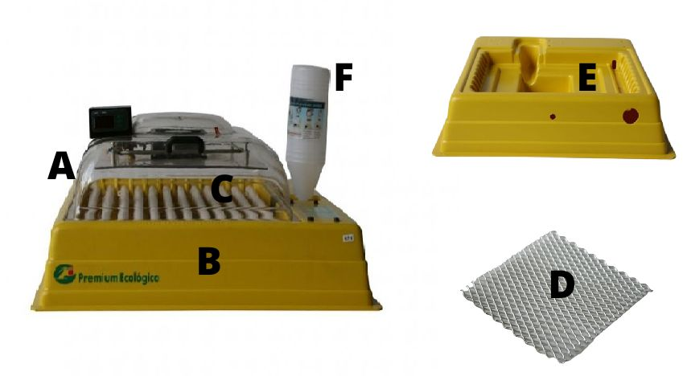
Figura 1: Chocadeira IP70D com suas partes: cúpula (A), base, (B), roletes (C), tela de proteção(D), reservatório (E) e garrafa (F).
Os protocolos de desinfecção de chocadeira preconizados pelo criador consistiam na higienização mecânica do equipamento e posterior desinfecção com o uso de formaldeído, como descrito por Nowaczewski et al. (2013).
Para a realização do isolamento fúngico, foi utilizada a metodologia de Nowaczewski et al (2013) e o material foi coletado no início de dez ciclos de incubação, totalizando 60 amostras analisadas (n=60). Os protocolos de identificação do isolados fúngicos seguiram os estudos realizados por Cardoso et al. (2009).

RESULTADOS E DISCUSSÕES:
Após a semeadura das amostras, 37 apresentaram crescimento fúngico, o que representa 61,66% do total de amostras. Ocorreu crescimento fúngico em todos os ciclos de incubação e em todas as partes da chocadeira analisadas. Destas amostras, 12 (20%) representam isolados do fungo Aspergillus niger. As amostras restantes se encontram em processo de identificação e tabulação para futuras publicações.
A presença de fungos no ambiente de incubação, é extremamente deletéria para as taxas de eclosão de ovos, por ocasionar morte embrionária. Além disso, pode ocasionar redução das condições gerais de saúde de pintos eclodidos. Outro fator a ser observado é o risco microbiológico ao qual os trabalhadores da cadeia produtiva estão submetidos ao lidar com ambientes e equipamentos contendo alta carga fúngica (CARDOSO et al., 2009; NOWACZEWSKI et al., 2013; WLAZLO et al., 2020)
O isolamento de Aspergillus niger. representa risco potencial para as taxas de fertilidade e sobrevivência de pintos no processo de incubação, tendo em vista sua capacidade de causar infecções respiratórias severas em aves a ambientes com alta humidade e baixa circulação de ar ((BEERNAERT et al., 2010)). Estudos quantitativos para buscar as relações de causalidade entre a presença do fungo e o sucesso da incubação de codornas japonesas estão em curso para uma melhor compreensão do fenômeno.
A realização de fumigação da chocadeira com formaldeído aparenta não ser tão eficiente para a total desinfecção de suas superfícies. Além disso, estudos relatam que animais nascidos em incubadoras que utilizam o formaldeído possuem uma maior taxa de mortalidade entre o primeiro e sétimo dia de vida em comparação a incubadoras que utilizam ozônio ou peróxido de hidrogênio como agentes de desinfecção (WLAZLO et al., 2020). A utilização do gás ozônio (O₃) apresenta bons resultados na inativação fúngica (WLAZLO et al., 2020) e é objeto de estudos futuros relacionados a este equipamento.

CONCLUSÕES:
O fungo filamentoso Aspergillus niger é um contaminante de superfícies de chocadeiras utilizadas na coturnicultura. Métodos de desinfecção efetivos sem deixar resíduos no ambiente para a eliminação deste fungo nestes equipamentos são questões que necessitam de estudos futuros.

REFERÊNCIAS:
BEERNAERT, L. A. et al. Aspergillus infections in birds: A review. Avian Pathology, 2010.
CARDOSO, A. L. S. P. et al. AVALIAÇÃO DA QUALIDADE SANITÁRIA DE INCUBATÓRIO POR MEIO DE PLACAS DE SEDIMENTAÇÃO. Arquivos do Instituto Biológico, v. 76, n. 2, p. 279–283, jun. 2009.
NOWACZEWSKI, S. et al. Microbiological response of japanese quail eggs to disinfection and location in the setter during incubation. Folia Biologica (Poland), v. 61, n. 1–2, p. 119–124, 2013.
WLAZLO, L. et al. Use of reactive oxygen species (ozone, hydrogen peroxide) for disinfection of hatching eggs. Poultry Science, v. 99, n. 5, p. 2478–2484, 1 maio 2020.

FOMENTO
Os autores agradecem a Universidade Anhembi Morumbi pela concessão da bolsa de Estudos Institucional para o aluno e ao Instituto ÂNIMA Educação pela bolsa de pesquisa.

